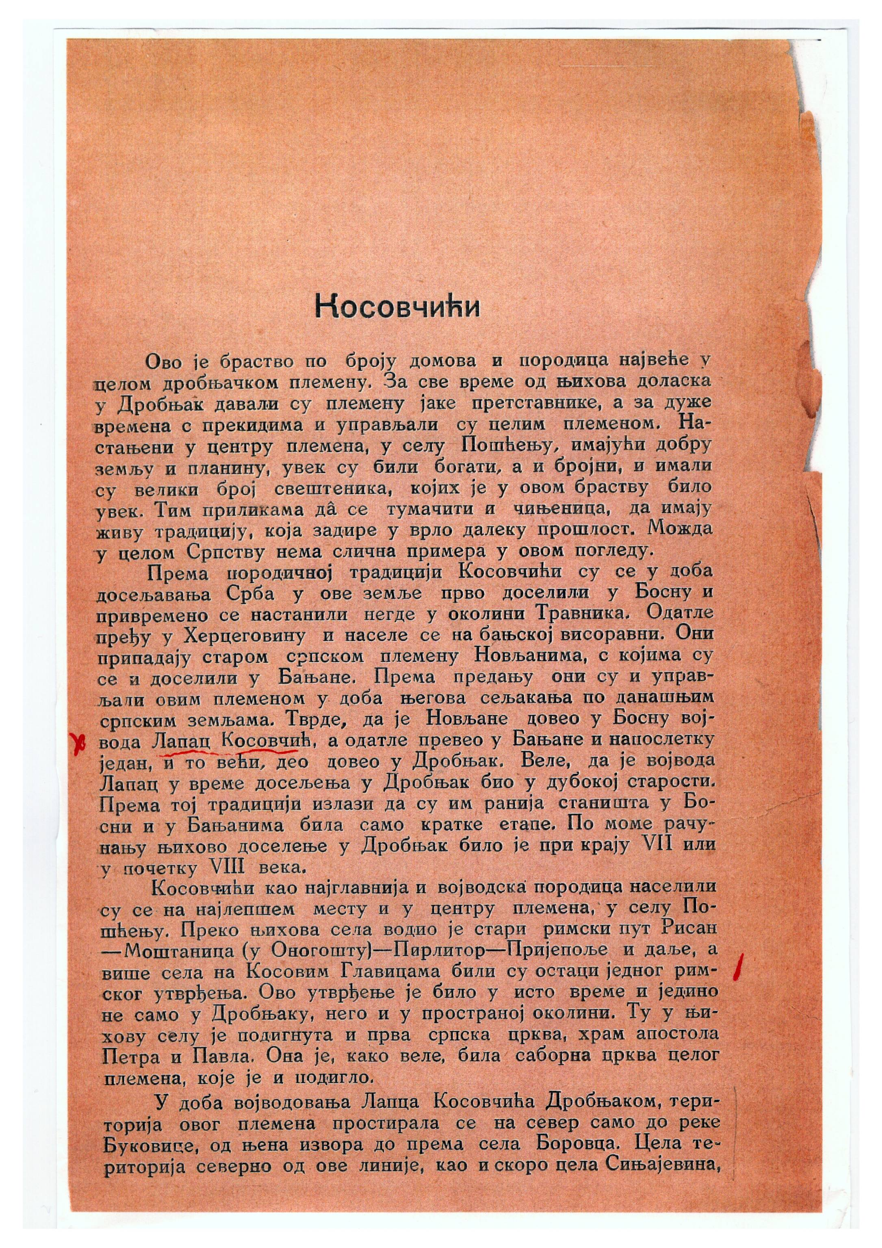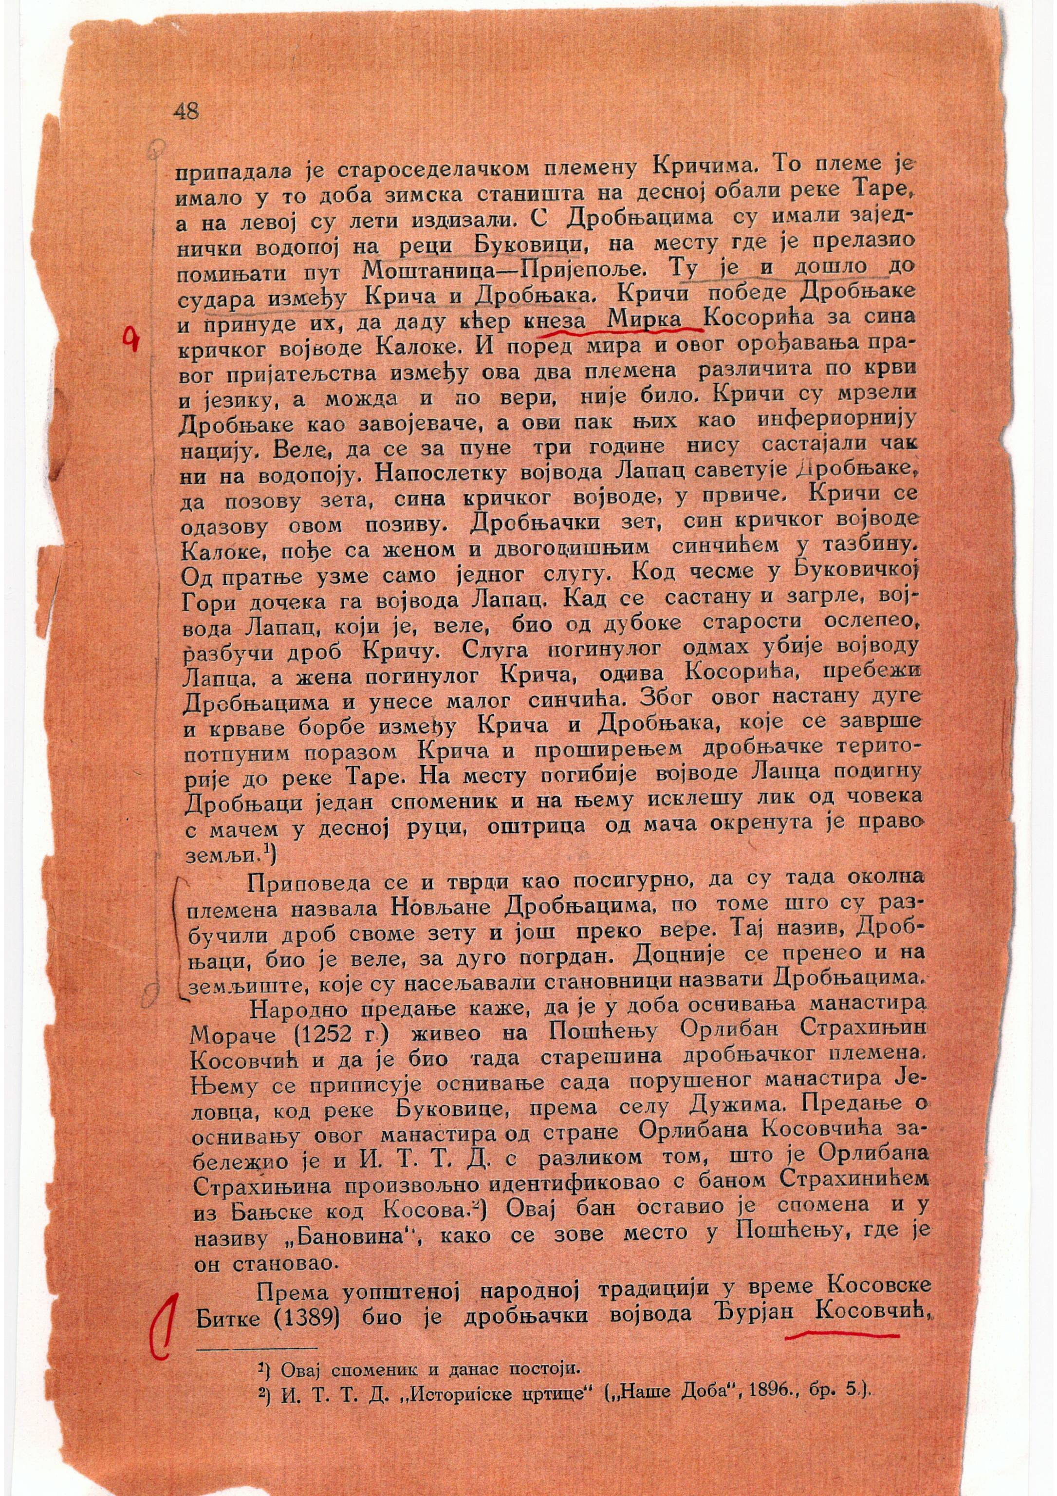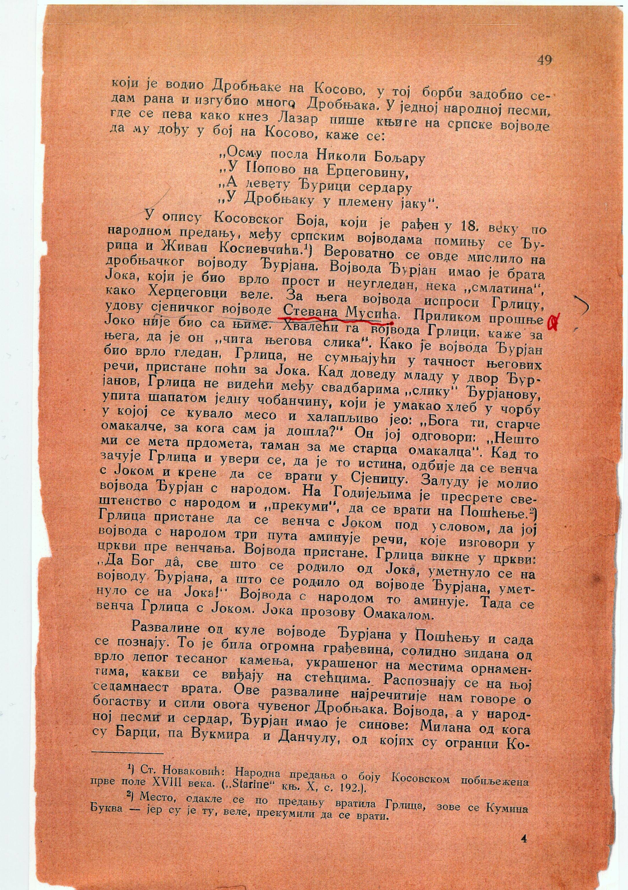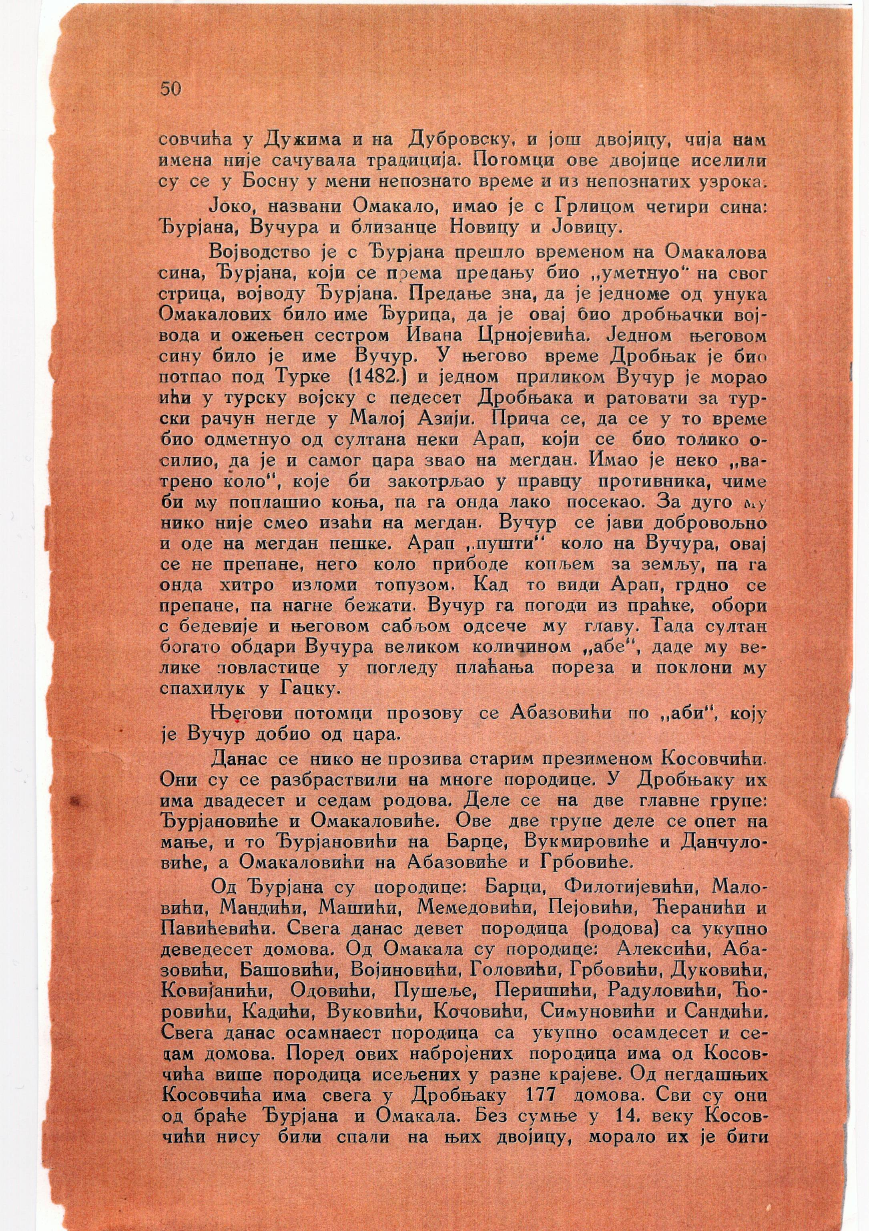

Извод из књиге Андрије Лубурића «Дробњаци, племе у Херцеговини: порекло, прошлост и етничка улога у нашем народу. Београд, 1930. Фото-копије нам је доставио познати србски писац и умјетник из Калифорније, САД, г-дин Вељко Бојић. Велико му хвала на томе!
2007. © КУЋА КЊИГА ДЕВИЋ

